Муниципальное казенное образовательное учреждение дополнительного образования «Центр детского творчества городского округа город Михайловка Волгоградской области»

Традиционное использование лекарственных растений донскими казаками
Исследовательская работа

Выполнила: Янова Елизавета
Алексеевна, 15 лет
Кружок «Занимательный эко - мир»
Руководитель: Пахомова Татьяна
Александровна,
педагог дополнительного образования

Михайловка, 2018 г
Содержание
 | Введение……………………………………………………………….. | 3
1. | Обзор литературы по теме исследования…………………………… | 5
2. | Методика исследования………………………………………………... | 10
3. | Основная часть……………………………………………………......... | 13
3.1. | Рекогносцировочное обследование территории Рахинского лесничества……………………………………………………………… | 13
3.2. | Результаты опроса местных казаков по применению лекарственных растений, произрастающих на территории Рахинского леса……….. | 17
 | Заключение……………………………………………………………… | 21
 | Список литературы……………………………………………………. | 23
 | Приложения…………………………………………………………… | 24
 | Приложение А. Территория соснового бора Рахинского лесничества…………………………………………………………….. | 24
 | Приложение Б. Территория пойменного леса Рахинского лесничества……………………………………………………………… | 25
 | Приложение Г. Анкетирование жителей х. Моховой, и х. Малый Орешкин о применении лекарственных растений……………………. | 28

Введение
Актуальность исследовательской работы в том, что наука о лекарственных растениях по праву может считаться одной из древнейших наук, не утративших значения до настоящего времени.
Как человек открывал целебные свойства растений, точно не установлено. Но одно, несомненно: путь к познанию лечебных свойств растений был долгим и трудным.
Использование лекарственных растений во все века было популярно. Лечебная ценность многих лекарственных растений признана научной медициной. Поэтому, несмотря на быстрое развитие химии и приготовление большого количества лекарств химическим путём, до сих пор около половины всех лечебных препаратов готовится из растений. Некоторые же из них являются единственными лечебными средствами при многих заболеваниях. Народная медицина - это не только снадобья и настои, она является народной культурной ценностью, которую необходимо сохранять и передавать из поколения в поколение.
В Михайловском районе на территории Рахинского лесничества произрастают некоторые виды лекарственных растений. Мы решили выявить видовое разнообразие лекарственных растений Рахинского лесничества, и как их применяют донские казаки Михайловского района.
Таким образом, актуальна тема нашего исследования: «Традиционное использование лекарственных растений донскими казаками».
Объект исследования: лекарственные растения, произрастающие на территории Рахинского лесничества.
Предмет исследования: использование местными жителями лекарственных растений.
Цель исследования: изучить традиционное использование казаками лекарственных растений, произрастающих на территории Рахинского лесничества.

Задачи исследования:
1.Изучить и описать народные традиции донских казаков по применению лекарственных растений.
2.Найти, изучить и составить описания лекарственных растений, произрастающих на территории Рахинского лесничества и его окрестностях.
3.Составить учебный гербарий из лекарственных растений, произрастающих на территории Рахинского лесничества.
4.Опросить жителей хуторов, использующих лекарственные растения, записать их рецепты.
Место проведения исследования: Рахинское лесничество.
Сроки и продолжительность исследования: май 2017 - ноябрь 2018 года.
Этапы исследования:
Май 2017 - выбор темы исследования, составление плана работы.
Июнь 2017 - рекогносцировочное обследование территории.
Июль - Август 2017 - анкетирование и беседы с местными казаками.
Сентябрь 2018 - систематизация материалов исследования.
Октябрь - Ноябрь 2018 - оформление результатов исследования.

1.Обзор литературы по теме исследования
Территория Рахинского леса расположена в Михайловском муниципальном районе. Представляет собой лесной массив в пойме реки Медведица, на территории Рахинского лесничества ниже поселка Глинище и выше города Михайловка.
Эта территория в 1999 году была выделена Чернобаем В.Ф. с соавторами как ключевая орнитологическая территория международного значения ВГ - 028 (EU - RU302) [2, с. 44].
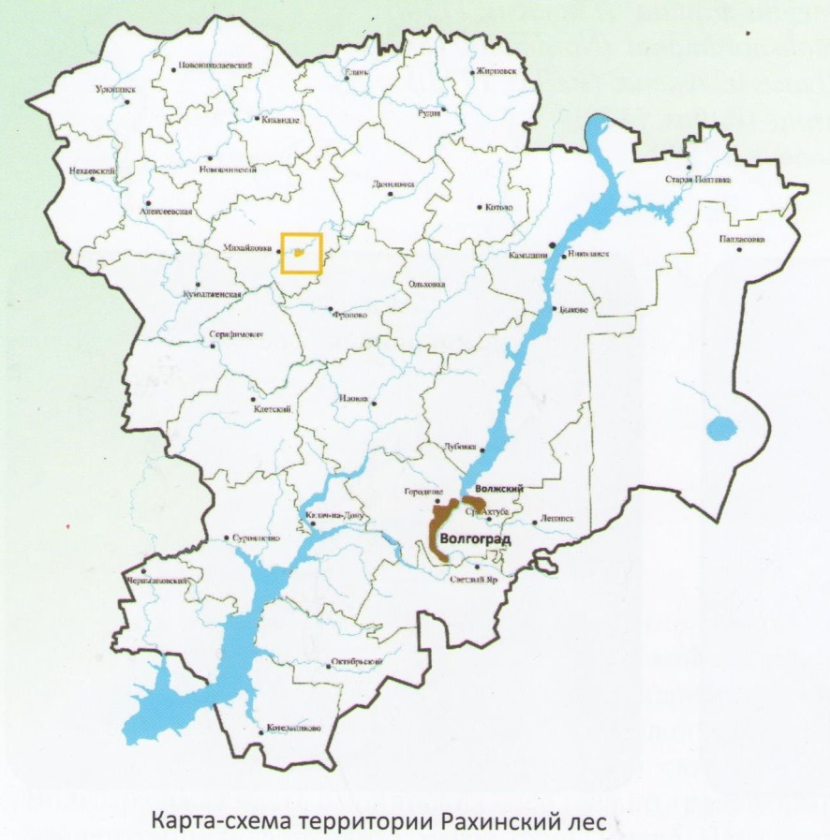
Из литературных источников мы узнали, что издревле на территории Рахинского лесничества жили казаки.
Древнейшими знаниями, которыми обладали казаки, это были знания по народной медицине [1, с.141]. Народным знаниям, уделялось первостепенное внимание вплоть до начала XX в.
Основным способом врачевания у донских казаков была фитотерапия - лечение травами. Лекарственная сила, заключенная в природе - травах, деревьях - понималась как жизненная сила, здоровье, плодородие и определяла их приоритетное применение. Казачье население в начале XIX в., как свидетельствовали современники, имело «большое отвращение от лекарств, и кроме некоторых трав ничего не употребляет».
Болеющий человек на Дону всегда придерживался того взгляда, что против каждого недуга должно существовать некое противоядие, свое особенное средство, присутствующее в окружающем его мире.
В казачьих станицах и хуторах всегда было много «травознаев», которые лечили с помощью трав [1, с.141]. До последнего времени считалось, что все эти знания и их носители - «лекарки», «шептухи» - исчезли и все позабыто, но нет, почти во всех казачьих семьях помнят семейные молитвы - обереги, особенно в среде казаков - старообрядцев, а кроме того, живут и здравствуют доныне знатоки и умельцы заговаривать грыжу, припадки и другие болезни. И сегодня почти в каждой казачьей семье используются для лечения всевозможных простуд и других болезней травы.
Есть несколько трав, которые знает каждый казак. Главная такая трава - «емшан», степная полынь, горькая, словно казачья судьба. Каждому казаку были известны ее целебные свойства, но превыше всего почитал он полынь за то, что она является символом казачества, символом древним и благородным. Горький, ни с чем несравнимый запах полыни символизировал тоску по родине.
Именно поэтому в каждой казачьей семье за иконой хранилась веточка полыни. Ее вместе с погребальной свечой вкладывали в руки, умершим. И как бы давно в дальних краях ни сложил голову казак, он считался не погребенным, пока на его могилу не положена была ветка полыни и не посыпана земля «с родного пепелища».
Первыми открывателями лекарственных растений на Дону были женщины. В то время как мужчины несли службу по охране от враждебных соседей, женщины, собирали растительную пищу, в то же время копили знания о питательных, ядовитых и целебных свойствах растений.
Донские казачки собирали лекарственные травы в определённые дни, часы, фазы Луны, а перед тем, как сорвать траву или выкопать корешок, читали заговор (уговорить, упросить травку принести добро и помочь человеку) [8, с.10 - 11].
Казачки знали, что целебные вещества в растении накапливались именно в определённый период его развития, причем в различных его частях, поэтому они в конкретное время они собирали лишь те части (листья, цветки и соцветия, плоды и семена, корни и корневища), в которых содержались наибольшее количество лечебных веществ.
Листья заготавливали в период созревания бутонов и цветения растений, причём выбирали только нижние листья, чтобы не нарушить процесс цветения. Цветки и соцветия собирали в начале цветения, когда они содержали больше всего лечебных веществ и меньше осыпались при хранении.
Травы казачки собирали вначале цветения, а в отдельных случаях - и при полном их цветении. Ножом срезали верхушки растений длиной 15 -30 см, без грубых приземных частей. Плоды и семена заготавливали постепенно, по мере созревания. Корни и корневища выкапывали ранней весной или в период отмирания надземных частей (конец лета - осень). Лучшим периодом сбора лекарственного сырья являлось время с 8 - 9 до 17 -18 часов [7, с.10].
Донские казачки были очень бережливыми хозяйками, поэтому при сборе и заготовке лекарственных растений соблюдали определённые правила [8, с.13].
-Никогда не собирали лекарственные растения, особенно травы, вблизи дорог.
-Никогда не рубили растение под корень, а собирали лишь те части, которые необходимы. При заготовке цветов и соцветий всегда оставляли несколько нетронутых растений, тогда на будущий год появлялась новая поросль.
-Наземные части растений (траву) собирали после схода росы в солнечный день.
Лекарственные растения применялись казаками внутрь и наружно в виде настоев, отваров, порошков, мазей. Непосредственно настои готовились из трав, листьев, цветов. Настои казачки готовили как горячим, так и холодным способом.
-При горячем способе измельченное исходное сырье насыпали в посуду и заливали кипятком, в соотношении 1:10, закрывали крышкой и оставляли на всю ночь, а утром процеживали.
При холодном способе настои готовили следующим образом: сырьё заливали необходимым количеством кипяченой воды и настаивали от 4 до 12 часов, а затем фильтровали [8, с.14 - 15].
Отвары готовились из корней, древесины, сухих плодов. Растительное сырье заливали холодной водой, тщательно перемешивали, ставили на огонь, и кипятили на слабом огне 20 - 30 минут, затем процеживали и добавляли воды до требуемого объёма. Готовый отвар донские казаки применяли по надобности.
Порошки приготавливали из хорошо измельченного в ступе сырья. Чаще всего порошок казачки использовали для присыпки ран, язв и в приготовление мазей.
Мази получали путём смешивания порошков растений с мазевыми основами в соотношении 1:4, то есть 1 часть растения и 4 части основы. В качестве мазевых основ использовали нутряные жиры, вазелин, растительные масла. Мази на растительных маслах или минеральных жирах дольше хранились, но мази на свином жире были лучше по качеству [8, с. 15- 16].
Своей красотой и статью славились донские казачки, поэтому уделяли большое внимание своей внешности, старались выглядеть лучше и моложе. Именно лекарственные растения являлись для казачек весьма удобным средством для домашнего применения в косметике. Каждая казачка на Дону знала действие каждого лекарственного растения и применяла их по назначению.
-При сухой коже казачки умывали лицо настоем из ромашки, берёзовых листьев, мяты перечной, шалфея.
-При жирной коже эффективны были настои из следующих лекарственных растений: травы зверобоя, травы череды, хвоща полевого. После применения настоев кожа становилась сочной, гладкой и нежной.
Чтобы предупредить выпадение волос и усилить их рост, казачки составляли смеси из следующих лекарственных растений: крапивы двудомной, листьев берёзы, коры дуба, ромашки, хвоща полевого. А при чрезмерной жирности волос казачки мыли голову отваром дубовой коры, каждый 3 - й день в течение 2 месяцев [6, с. 64].
Из всего выше сказанного можно с уверенностью сказать, что лекарственные растения имели огромное целебное значение в жизни донских казаков.

2.Методика исследования
Исходя из цели и задач нашего исследования, мы подобрали следующие методы.
Теоретический метод: сбор информации по материалам литературных источников и сети Интернет о традициях использования местных лекарственных растений донскими казаками.
Эмпирические методы:
А) Метод рекогносцировочного обследования территории
Метод проведения рекогносцировочного обследования территории состоит в следующем.
1.Составить маршрут с использованием карты лесоустройства.
2.Двигаться по маршруту, отмечать травянистый покров, определить и записать лекарственные растения на пути следования.
3.Отметить расположение лекарственных растений на карте.
Б) Составление учебного гербария
Методика сбора и оформления гербария (А. С. Боголюбов)
Оборудование для сбора гербария:
гербарная сетка;
гербарная папка;
копалка;
бумага для закладки (на рубашки);
бумага для этикеток;
нож;
фильтровальная бумага;
вата.
Как выбирать растения для гербаризации.
- Растения должны быть здоровыми и целыми.
- Собирают обычно экземпляры цветущие или споро носящие.
Основные правила закладки растений.
Сразу после того, как растение собрано, его надо заложить в папку, так как повядшие листья расправлять значительно труднее. Подземные части тщательно очищаются от земли. Затем растению придается нужная форма.
Сушка растений.
Растения из гербарной папки перекладываются в гербарную сетку. Между рубашками прокладывается по 2-3 газеты. Сетка сильно затягивается веревкой. Готовность растения можно проверить, приподняв его за стебель: листья и концы побегов не должны резко изгибаться вниз.
Монтирование гербария
Готовые растения, высушенные и определенные, монтируются на листе плотной бумаги формата А-4. В правом нижнем углу листа приклеивается этикетка с указанием названия растения, семейство, местонахождение (географический пункт), местообитание, кем собрано, дата сбора.
Б) Метод исследовательской беседы
Метод состоит в получении огромного количества разнообразной информации путём беседы на тему: Традиционное использование лекарственных растений донскими казаками окрестных хуторов х. Моховой, и х. Малый Орешкин, вблизи территории Рахинского лесничества.
Какие вы знаете лекарственные растения, являющимися самыми востребованными в хуторе?
В) Метод анкетирования
Метод анкетирования состоит в проведении опроса в письменной форме с помощью заранее подготовленных бланков.
Метод анкетирования обладает следующими достоинствами:
-высокая оперативность получения информации;
-простота обработки результатов.
Для определения уровня использования лекарственных растений населением мы воспользовались методом анкетирования. Составили анкету и раздали ее жителям окрестных хуторов х. Моховой, и х. Малый Орешкин вблизи территории Рахинского лесничества. Анкета состояла из следующих вопросов:
1.Считаете ли Вы что применение отваров, настоек и мазей, приготовленных на основе лекарственных растений более результативно, чем современные медицинские препараты? а) да; б) нет; в) не знаю.
2.Часто ли вы используете лекарственные растения? а) да; б) нет; в) не знаю.
3.Чем больше лечитесь: травами или лекарствами? а) травами; б) аптечными лекарствами; в) не знаю.
Подобранные методы мы применяли в ходе практической части исследовательской работы.

3.Основная часть
3.1.Рекогносцировочное обследование территории Рахинского лесничества
После теоретического изучения, мы провели практические исследования.
В ходе рекогносцировочного обследования на территории Рахинского лесничества было проложено 2 маршрута: 1 - сосновые насаждения, и 2 - пойменный лес, квартал № 38.
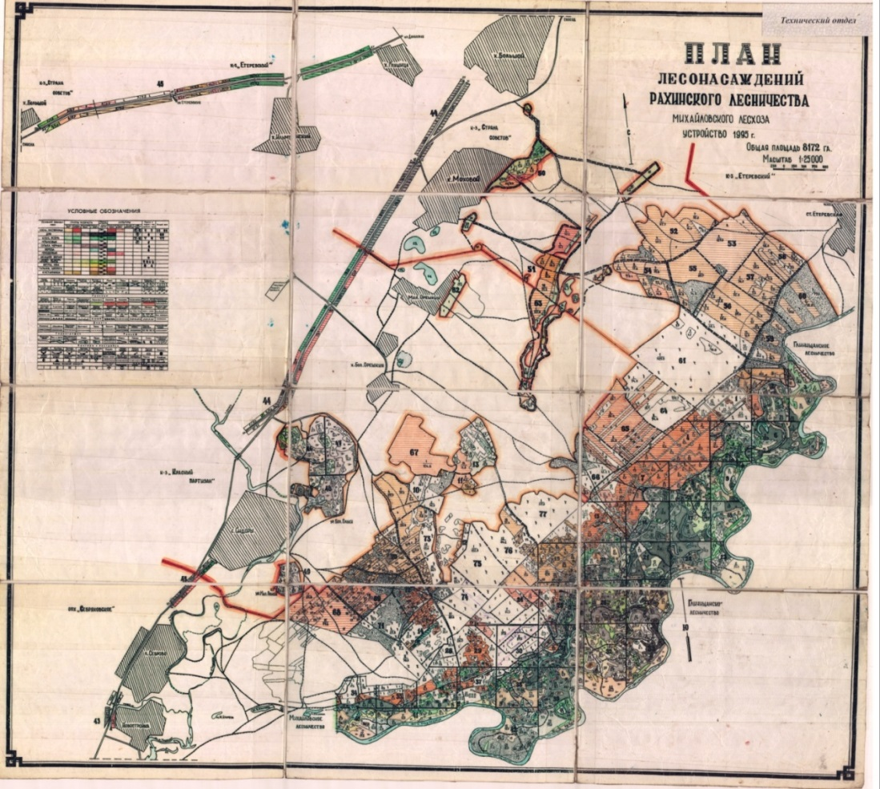
Первая территория маршрута была обследована по сосновому бору (П. А.1., П. А.2.).
Сосна является - светолюбивой породой. Крона у сосны сравнительно рыхлая, ажурная, вследствие чего она пропускает много света. Поэтому в таких лесах нет сильного затенения, что способствует развитию совсем иного растительного сообщества, чем в еловых и лиственных массивах. Обследуя территорию соснового бора, мы заметили, что растения нижних ярусов получают достаточно света для своего развития. Однако в сосняках существенно меньше влаги, этот микроклимат и обуславливает биогеоценоз соснового леса. Также сосна обыкновенная является лекарственным растением. В сосновом лесу смолистый воздух прозрачен и чист и напоенный сосновым ароматом. В сосновых лесах дышится легко и свободно. В зависимости от вида почв, здесь господствуют различные представители флоры: ландыш майский, кислица обыкновенная, тимьян обыкновенный, цмин лекарственны, девясил высокий.
В ходе обследования территории по маршруту были обнаружены следующие лекарственные растения:
1.Ландыш майский.
2.Кислица обыкновенная.
3.Тимьян обыкновенный.
4.Тмин лекарственный.
5.Девясил высокий.
Второй маршрут пролегал в пойменном лесу территории Рахинского лесничества. Мы следовали согласно отмеченному маршруту, внимательно обследуя каждое растение. Одни растения привлекали нас своей красотой, другие своей необычной формой. Для выявления определённого вида растений мы пользовались атласом - определителем. Мы выявили, что территория пойменного леса богата видовым составом лекарственных растений (П. Б.1 - П.Б. 5.).
В ходе обследования территории по маршруту пойменного леса были обнаружены следующие лекарственные растения.
1.Одуванчик лекарственный
2.Подорожник большой
3.Пижма обыкновенная
4.Ромашка аптечная
5.Тысячелистник обыкновенный
6.Солодка голая
7.Душица обыкновенная
8.Шалфей лекарственный
9.Цикорий обыкновенный
10.Мята перечная
11.Зверобой продырявленный
12.Лопух большой
13.Чистотел обыкновенный
14.Лапчатка прямостоячая
Результаты рекогносцировочного обследования мы занесли в таблицу.
Сосновый бор | Пойменный лес
Ландыш майский | Одуванчик лекарственный
Кислица обыкновенная | Подорожник большой
Тимьян обыкновенный | Пижма обыкновенная
Тмин лекарственный | Ромашка аптечная
Девясил высокий | Тысячелистник обыкновенный
 | Солодка голая
 | Душица обыкновенная
 | Шалфей лекарственный
 | Цикорий обыкновенный
 | Мята перечная
 | Зверобой продырявленный
 | Лопух большой
 | Чистотел обыкновенный
 | Лапчатка прямостоячая
Из таблицы видно, что территория пойменного леса богата лекарственными растениями.
Биологическое описание некоторых лекарственных растений и их применение в лечебных целях (по материалам Н.Л. Кучина) мы описали ниже.
Одуванчик лекарственный - Taraxacum officinale Wigg.
Семейство сложноцветные (астровые)- Compositae (Asteraceae)
Это многолетнее травянистое растение со стержневым мясистым корнем. Золотисто - желтые язычковые цветки одуванчика собраны в одиночные корзинки, которыми заканчиваются полые безлистные цветочные стрелки. Цветет в апреле - июне. Размножается семенами.
Корни одуванчика применяют для возбуждения аппетита, улучшения деятельности пищеварительного тракта.
Пижма обыкновенная - Tanacetum vulgare L.
Семейство сложноцветные (астровые) - Compositae (Asteraceae)
Многолетнее травянистое растение с многочисленными до 1,5 м высотой прямыми стеблями. Листья очередные, сверху темные, снизу светло - зеленые. Желтые цветки, собранные в многочисленные полушаровидные, сверху плоские цветочные корзинки, образуют на концах стеблей плоское сложное щитковидное соцветие. Цветёт в июле - августе. Размножается вегетативно и семенами.
Настой пижмы возбуждает аппетит и улучшает пищеварение.
Подорожник большой - Plantado major L.
Семейство подорожниковые - Plantadinaceae
Многолетнее травянистое растение с прикорневой розеткой широкояйцевидных черешковых листьев. Мелкие, невзрачные, буроватые цветки собраны в узкий, длиной до 25 см, цилиндрический густой колос, сидящий на вершине безлистного прямостоячего цветоноса. Цветет май - октябрь. Размножается семенами.
Настой листьев подорожника большого применяют как отхаркивающее средство при бронхитах.
В ходе нашего исследования мы составили гербарий, используя методику А.С. Боголюбова, для учебных целях и наглядностей на занятии.
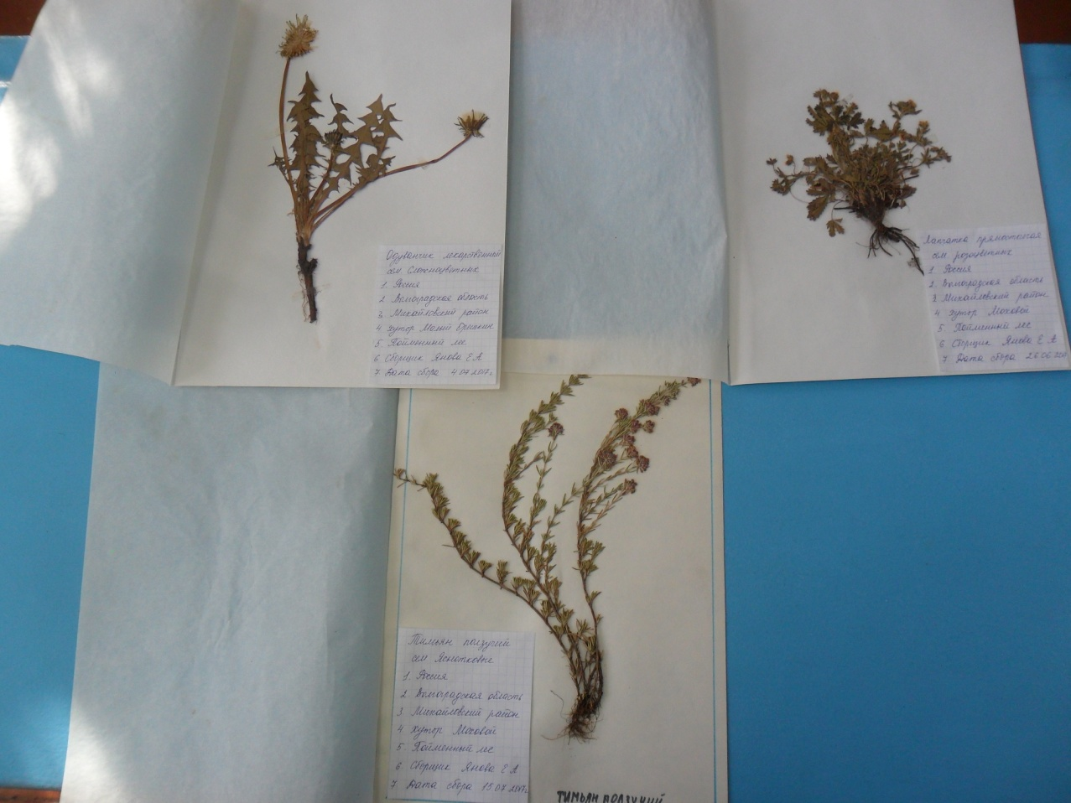Гербарий лекарственных растений
3.2.Метод исследовательской беседы
Результаты опроса местных казаков по применению лекарственных растений, произрастающих на территории Рахинского леса
На этом свою работу мы не закончили. Мы побеседовали с жителями ближайших казачьих хуторов Моховой и Малый Орешкин на тему: Традиционное использование лекарственных растений населением. В нашей беседе приняли участие 25 жителей х. Моховой, и х. Малый Орешкин, в основном это были женщины в возрасте 45 - 65 лет. В ходе нашей беседы с местными жителями о том, какие из лекарственных растений вам известны, и какие являются самыми востребованными в хуторе, жители хуторов ответили, что почти все лекарственные растения являются востребованными, но особо выделили ромашку аптечную, подорожник большой, шалфей лекарственный.
Для создания полной картины использования лекарственных растений, мы ещё провели анкетирование среди жителей хутора х. Моховой, в которой насчитывается 30 домов, и х. Малый Орешкин в которой насчитывается 35 домов (П. В).
В анкетировании приняли участие 60 жителей х. Моховой, и х. Малый Орешкин, и вот какие результаты мы получили.
На первый вопрос «Считаете ли Вы что применение отваров, настоек и мазей, приготовленных на основе лекарственных растений более результативно, чем современные медицинские препараты?», «Да» ответили 35 жителей хутора (54%), «Нет»-15 жителей хутора (26%), «Не знаю» - 10 жителей хутора (20%). Результаты опроса представлены в диаграмме (рис. 3.1.).
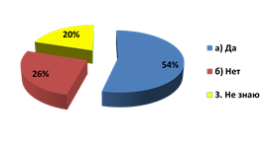
Рисунок 3.1. Диаграмма результатов опроса о предпочтении применения средств на основе лекарственных растений
По результатам анкетирования видно, что больше половины опрошенных жителей хутора удовлетворены в применение отваров, настоек и мазей приготовленных на основе лекарственных растений.
На второй вопрос «Часто ли вы используете лекарственные растения?», ответы распределились так: «Да» ответили 26 человек (46%), «Нет» - 20 жителей хутора (40%), «Не знаю» -14 жителей хутора (14%). Результаты опроса представлены в диаграмме (рис. 3.2.).
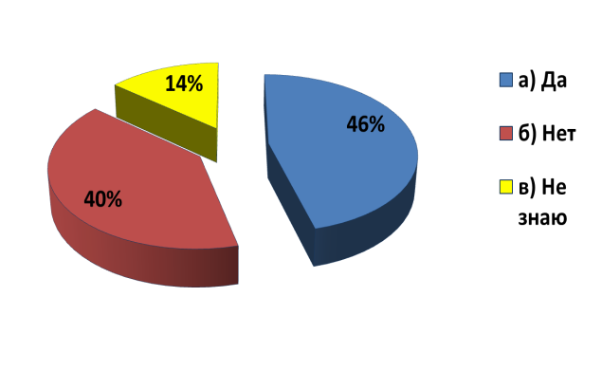
Рисунок 3.2. Диаграмма результатов опроса о частом использовании лекарственных растений
По результатам анкетирования видно, что почти половина опрошенных жителей хутора наиболее чаще используют лекарственные растения.
На третий вопрос «Чем больше лечитесь: травами или лекарствами?», «травами» ответили 35 жителей хутора (54%), «аптечными лекарствами»-15 жителей хутора (26%), «Не знаю» - 10 жителей хутора (20%). Результаты опроса представлены в диаграмме (рис. 3.3.).
Рисунок 3.3. Диаграмма результатов опроса о лечении травами или лекарствами
По результатам анкетирования видно, что больше половины опрошенных жителей хутора наибольшее предпочтение в лечении, отдают лекарственным травам.
Из всего услышанного мы сделали вывод, что жители хутора знают, используют лекарственные растения и доверяют народным средствам. А самыми востребованными лекарственными растениями в хуторах являются: ромашка аптечная, подорожник большой, мята перечная, душица обыкновенная, пижма обыкновенная, лопух большой.
Многие из жителей хуторов считают, что основными источниками поддержания здоровья, являются лекарственные растения, но всё равно прибегают к помощи синтетических медицинских препаратов.
Лекарственными растениями жители хуторов лечат такие заболевания как: простуду, головную боль, зубную боль, ожоги, порезы, ушибы. Жительница х. Моховой Зеленина Анна Владимировна рассказала нам, что при повышении давления, она на голову кладёт лист лопуха большого. Спустя 10 -15 минут, давление снижается. А вот Филимонова Наталья Николаевна, жительница х. Малый Орешкин рассказала нам, что изучением и сбором трав начала заниматься с 40 лет, с того момента как сильно заболели почки. Она принимала очень много уколов, но улучшение не наступало. Пришлось обратиться за помощью к народной медицине. При помощи лекарственных трав зверобоя и тысячелистника вылечила почки, избежав операции. Вот с тех пор она и собирает травы, в целях своего лечения.
Также с нами поделились своими ценнейшими рецептами жители хуторов Моховой и Малый Орешкин.
Жительница х. Моховой Дунаева В.М. поделилась с нами рецептом с использованием пижмы обыкновенной.
Из высушенных семян и цветков пижмы делают порошок, который употребляют внутрь как противоглистное средство. Для этого 1 ст. л. порошка смешивают с 1 ч. л. меда и принимают 3 раза в день.
А вот Пименова Р. И. жительница х. Малый Орешкин, рассказала нам рецепт с использованием тысячелистника.
Тысячелистник обыкновенный помогает при бронхите: 5 ст. л травы тысячелистника залить 1 стаканом водки. Пить 3 раза в день по 50 капель перед едой.
Ещё с нами поделилась рецептом из ромашки аптечной жительница х. Малый Орешкин Дундукова Л.И.
Рецепт с использованием ромашки аптечной: Если вдруг появится на глазу ячмень, надо измельчить цветки ромашки аптечной, залить 5 ст. л. смеси стаканом кипятка и настаивать 30 минут. После этого распаренную массу следует завернуть в марлю и горячий компресс прикладывать к ячменю. Делать так, пока образование не исчезнет.
Из общения с казаками мы узнали много нового для себя по применению лекарственных растений. Но, конечно, применение их должно быть осторожным.

Заключение
Изучая традиционное использование казаками лекарственных растений, произрастающих на территории Рахинского лесничества, мы решили задачи исследования следующим образом.
1.Решая первую задачу, была изучена информация о традициях использования лекарственных растений донского казачества в литературных источниках и Интернете. Казаки и казачки обладают древнейшими знаниями по народной медицине, хранят и применяют по настоящее время.
2.При решении второй задачи для изучения лекарственных растений, была выбрана методика исследования: рекогносцировочный метод (проведены исследования на 2 проложенных маршрутах: 1 маршрут - сосновые насаждения, и 2 маршрут - пойменный лес территории Рахинского лесничества; метод составления учебного гербария; метод исследовательской беседы, и метод анкетирования жителей хуторов на территории Рахинского лесничества. В ходе нашего исследования были выявлены следующие лекарственные растения произрастающие на территории Рахинского лесничества и его окрестностях: одуванчик лекарственный, подорожник большой, пижма обыкновенная, ромашка аптечная, тысячелистник обыкновенный, солодка голая, душица обыкновенная, шалфей лекарственный, цикорий обыкновенный, мята перечная, зверобой продырявленный, лопух большой, чистотел обыкновенный, лапчатка прямостоячая. Составлено биологическое описание некоторых лекарственных растений с указанием их лекарственных свойств и применений. Выбранные методы оказались оптимальными, для исследования.
3.В ходе решения третьей задачи, мы научились засушивать растения и делать гербарий, соблюдая основные правила гербарного дела.
4.Решая четвёртую задачу, мы узнали, что казаки хранят, используют, и передают из поколения в поколение традиции применения лекарственных растений в случае необходимости. Мы также записали рецепты от жителей хуторов с применением лекарственных растений.
Жители хуторов на территории Рахинского лесничества, единогласно утверждают, что больше доверяют народным средствам, чем современным медицинским препаратам, и с уверенностью говорят, что интерес к народной медицине и лекарственным растениям в хуторе не ослабевает, а наоборот, является основным источником поддержания здоровья.
Практическая значимость работы.
Для меня проведённое исследование имеет большое значение, так как я узнала, что наши казаки знают и применяют местные лекарственные растения. В ходе своего исследования я выявила, изучила и описала лекарственные растения, произрастающие в Рахинском лесничестве; научилась составлять гербарий, оформлять результаты исследования, и использовать различные источники информации, в том числе сеть Интернет.
Результаты исследования будут использоваться в работе нашего кружка «Занимательный эко - мир» Центра детского творчества.
Для жителей Михайловского района изучение лекарственных растений поможет обеспечить профилактику различных заболеваний, и обогатить домашнюю аптеку каждого жителя нашего города.

Список литературы
1.Астапенко, М.П., Астапенко, Г.Д., Астапенко, Е.М. «Казачья доля - Дон, степь да воля»/Составители М.П. Астапенко, Г.Д. Астапенко, Е.М. Астапенко. - Ростов н/Д, 2014. - 320 с.
2.Биоразнообразие Волго - Медведицкого и Волго - Донского междуречий /Составители буклета Е.В. Гугуева, Е.В. Малаева и др. - Комитет природных ресурсов и охраны окружающей среды Администрации Волгоградской области, 2010. - 71 с.
3.Боголюбов, А.С., Методика сбора гербариев/ Составитель А.С. Боголюбов. - М.: 1998. - 21 с.
4.Древнейшие знания по народной медицине. [Электронный ресурс].URL:http:// www.don - kazak.ru/ (Дата обращения: 29.05.2017).
5.Кучина, Н. Л. Лекарственные растения средней полосы европейской части России/ Н.Л. Кучина. - М.: Планета, 1992. - 188 с.
6.Лекарственные растения в народной медицине, косметике, питании человека /Составитель - Товарищество «УНИ - РОСС», 1992. - 160 с.
7.Поберей, Л.Е. Травник. Информационно - рекламный справочник
/Л.Е. Поберей, под ред. С. М. Лихолетова. - Волгоград, 1991. - 145 с.
8.Судьина, Н. Золотая книга: Рецепты народных целителей /сост. Н. Судьина. - М.: АСТ; СПб: Сова, 2010. - 640с.

Приложения
Приложение А
Территория соснового бора Рахинского лесничества
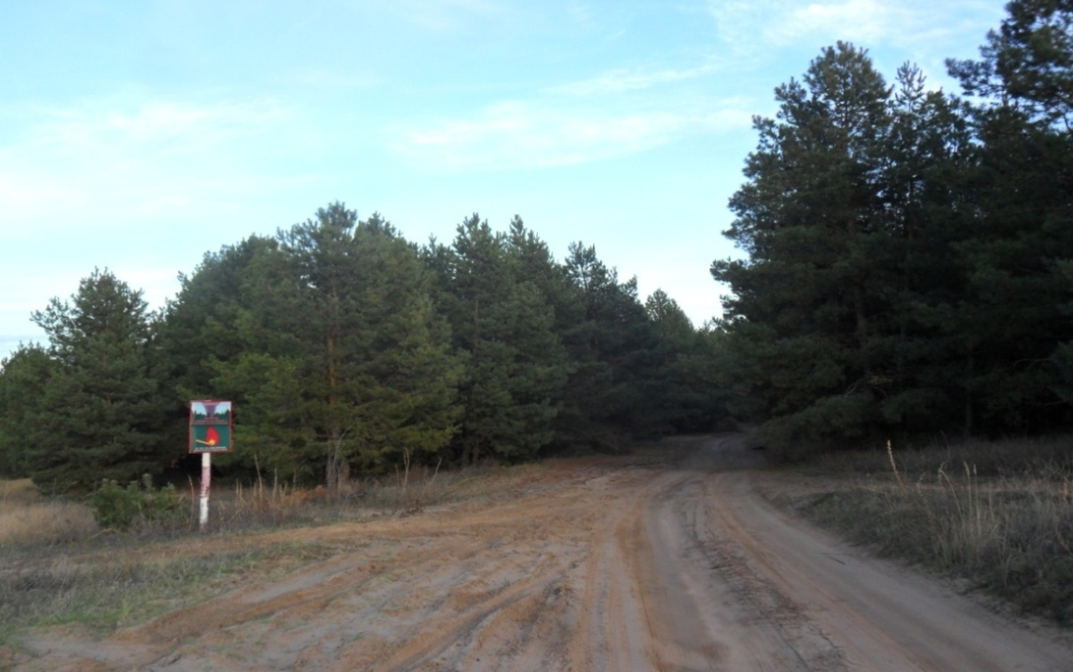
Рисунок А.1.Начало маршрута по сосновому бору
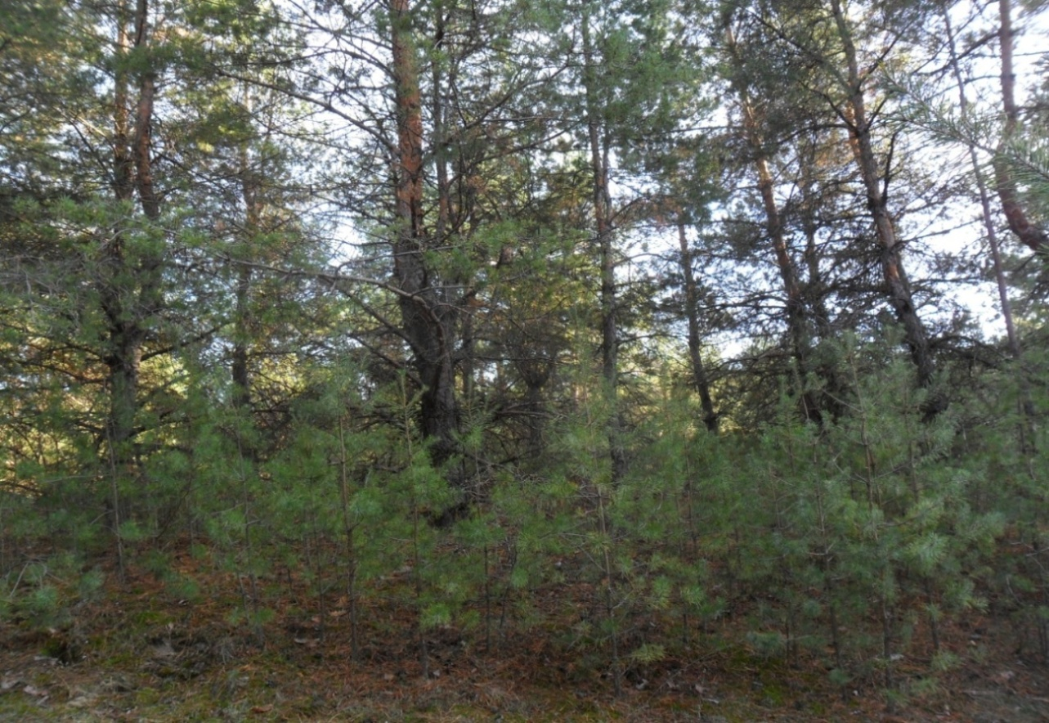
Рисунок А.2.Глубь соснового бора

Приложение Б
Территория пойменного леса Рахинского лесничества
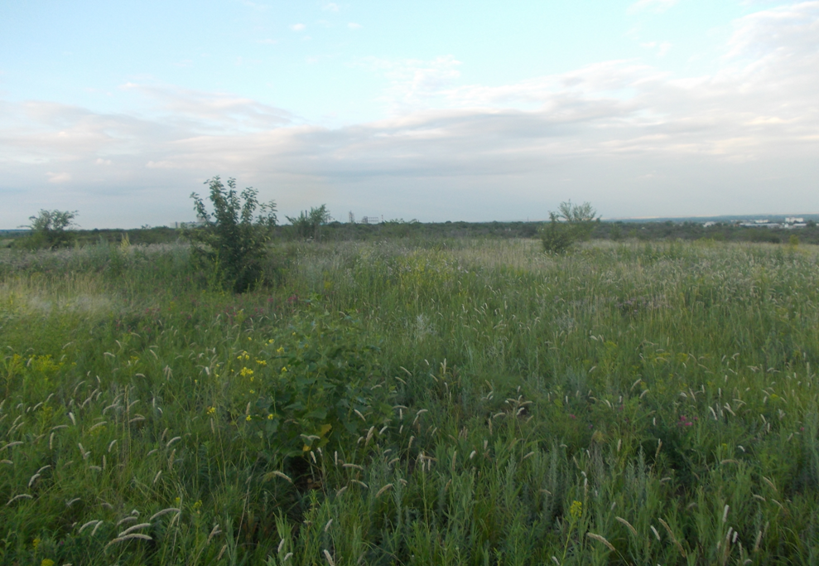
Рисунок Б.1. Видовое разнообразие лекарственных растений на территории пойменного леса
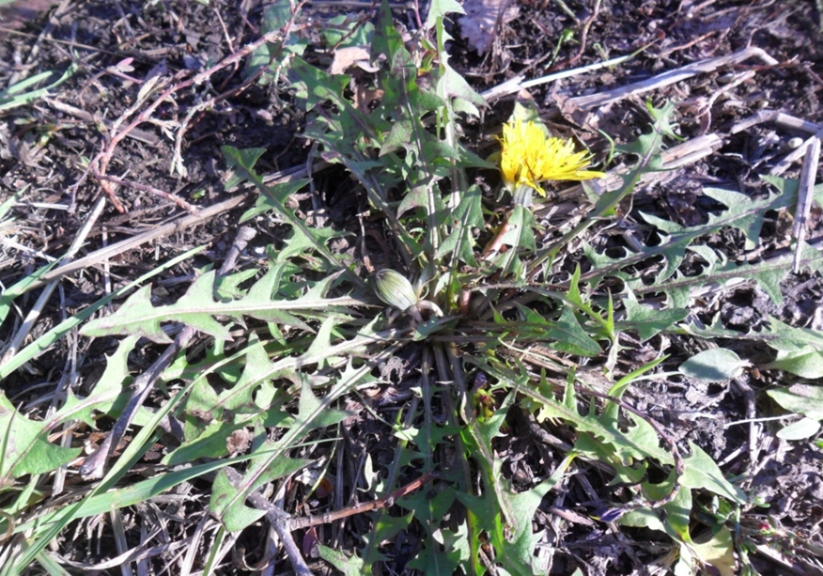
Рисунок Б.2. Одуванчик лекарственный
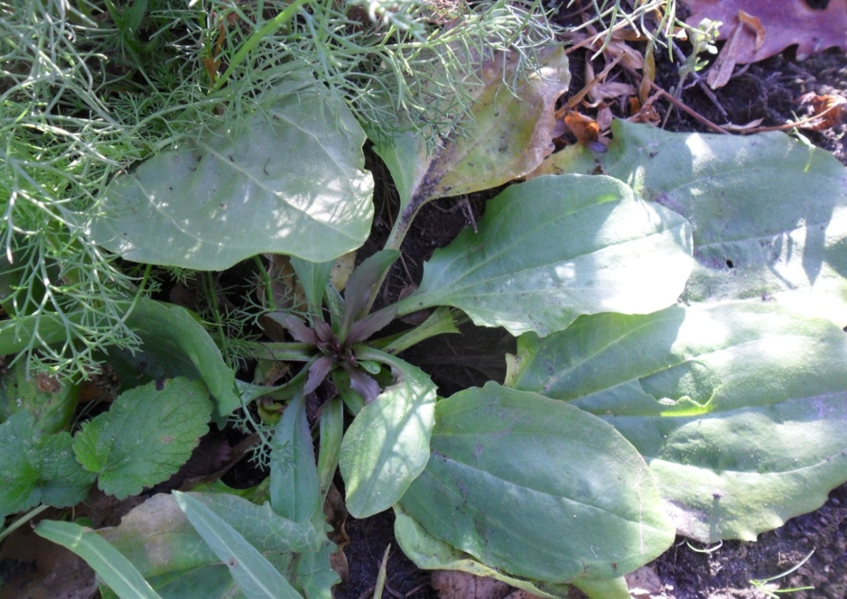
Рисунок Б.3.Подорожник большой
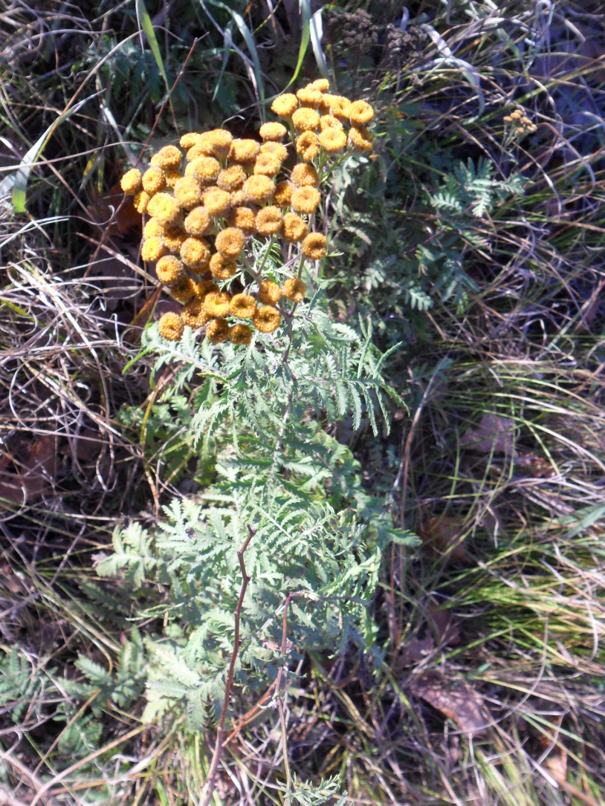
Рисунок Б.4. Пижма обыкновенная
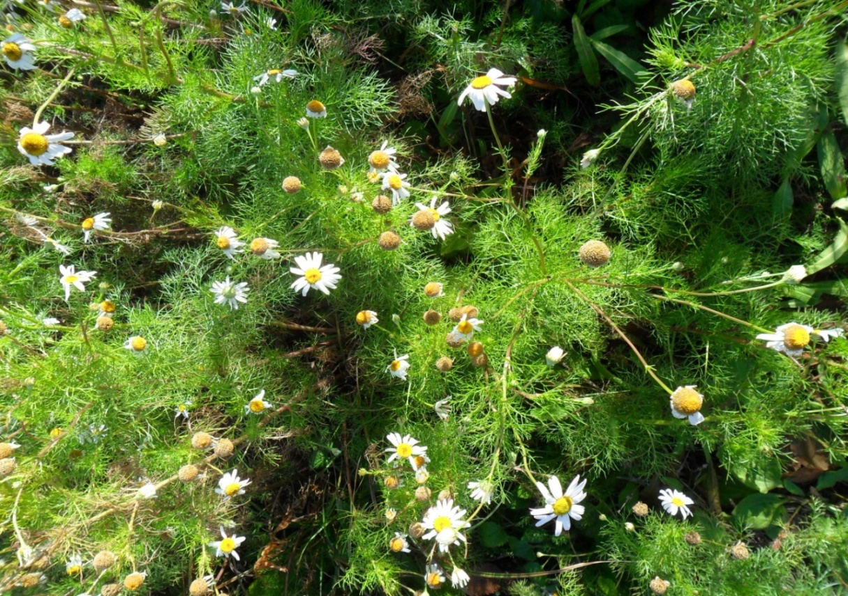
Рисунок Б.5. Ромашка аптечная

Приложение В
Анкетирование жителей х. Моховой, и х. Малый Орешкин о применении лекарственных растений
